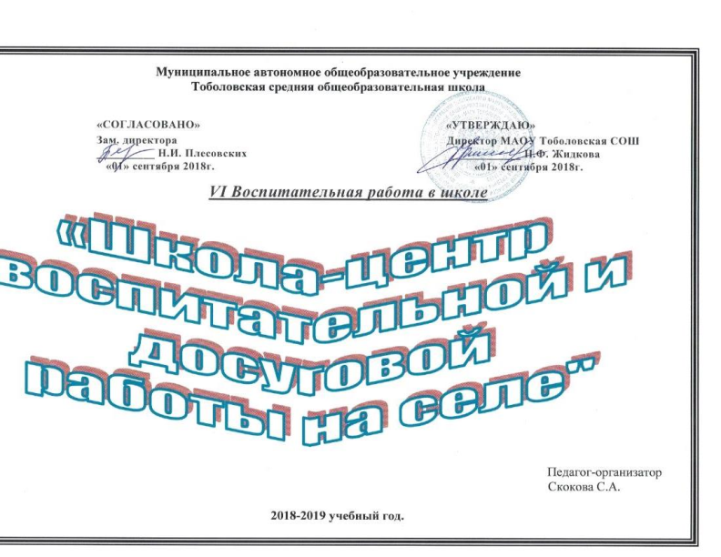

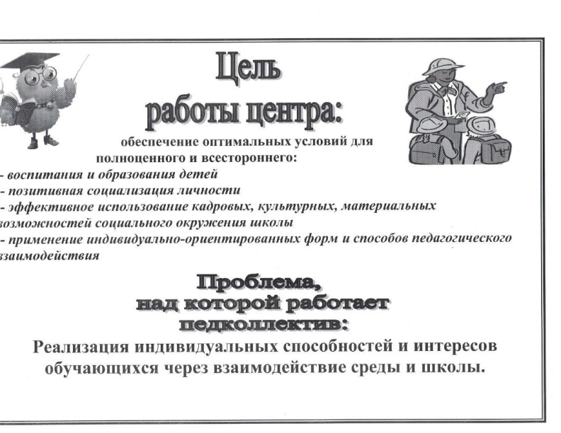

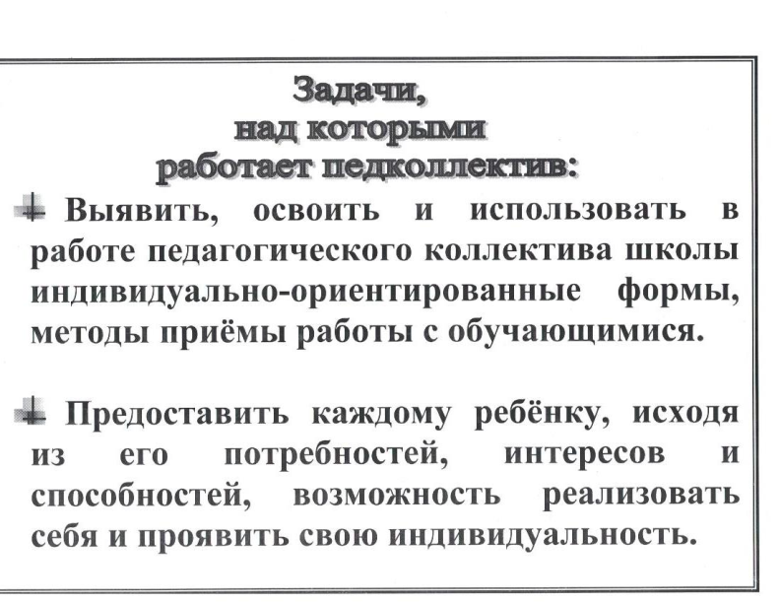

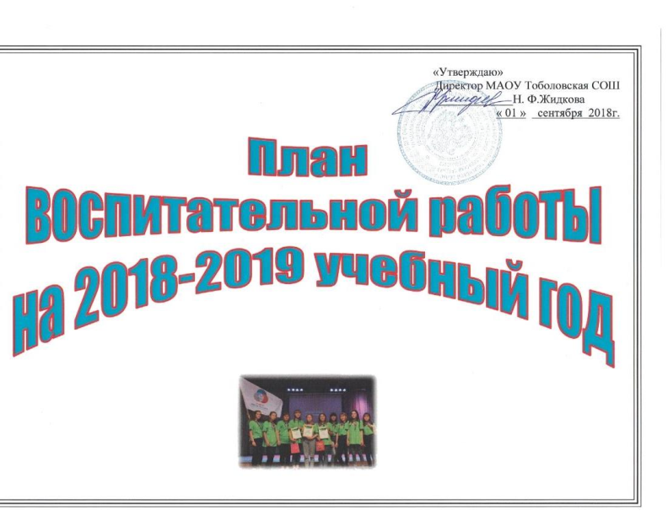

**1 модуль: «Я – культура»**

***Воспитание ценностного отношения к прекрасному, формирование представлений об эстетических идеалах и ценностях.*** Ценности: красота; гармония; духовный мир человека; эстетическое развитие.

**2 модуль: «Я – труд»**

***Воспитание трудолюбия, сознательного, творческого отношения к образованию, труду, жизни, к сознательному выбору профессии.*** Ценности: уважение к труду; творчество и созидание; стремление к познанию и истине; целеустремленность и настойчивость; бережливость

**3 модуль: «Я - гражданин»**

***Воспитание гражданственности, патриотизма, уважения к правам, свободам и обязанностям человека, профилактика преступлений и правонарушений.*** Ценности: любовь к России, своему народу, своему краю; служение Отечеству; правовое государство, гражданское общество; закон и правопорядок; поликультурный мир; свобода личная и национальная; доверие к людям, институтам государства и гражданского общества.

**4 модуль: «Я - здоровье»**

***Формирование ценностного отношения к семье, здоровью и здоровому образу жизни, сохранение и укрепление здоровья, пропаганда физической культуры, спорта, туризма в семье, пропаганда половой неприкосновенности, профилактика употребления ПАВ, профилактика суицидального поведения.*** Ценности: уважение родителей; забота о старших и младших; здоровье физическое и стремление к здоровому образу жизни, здоровье нравственное и социально-психологическое.

**5 модуль: «Я - человек»**

***Воспитание нравственных чувств, убеждений и этического сознания, профилактика экстремизма и становление толерантного поведения.*** Ценности: нравственный выбор; жизнь и смысл жизни; справедливость; милосердие; честь, достоинство; свобода совести и вероисповедания; толерантность, представление о вере, духовной культуре и светской этике.

**6 модуль: «Я - природа»**

***Воспитание ценностного отношения к природе, окружающей среде, формирование экологического сознания.***

Ценности: родная земля; заповедная природа; планета Земля; экологическое сознание.

**Сентябрь**

|  |  |  |  |  |
| --- | --- | --- | --- | --- |
| ***Направления работы*** | ***Мероприятия*** | ***Дата*** | ***Ответственные*** | ***Отметка о выполнении*** |
| ***Я - труд*** | * ***Классные часы:*** «Мир профессий» с ориентировкой на трудовые профессии. | ***03.09-07.09*** | *Кл руководители* |  |
| * Оформление информационных стендов по профессиональной ориентации в учебных кабинетах. | ***03.09-12.09***  ***Обновление в течение года*** | *Заведующие кабинетов* |  |
| * Оформление стенгазет, коллажей «Интересные факты о науке геометрия» | ***26.09*** | *Классные руководители, учителя геометрии* |  |
| ***Я - культура*** | * Праздник «День знаний» | ***03.09*** | *Скокова С.А.*  *педагог-организатор* |  |
| * **Классный час** «Мир – высшая ценность!» | ***03.09*** | *Кл руководители* |  |
| * **Урок «**А.К.Толстой – русский поэт, писатель, драматург» | ***05.09.*** | *Филина О.Н.* |  |
| ***Я - гражданин*** | * **Месячник** «Пожарной безопасности» **(*по отдельному плану)*** | ***20.08-20.09*** | *Жидков А.В.* |  |
| * ***Беседа*** «Правила поведения в школе». Инструктаж. | ***01.09*** | *Кл руководители* |  |
| * Общешкольная линейка «Скажи НЕТ террору!» * Классные часы к Дню солидарности в борьбе с терроризмом. * Конкурс рисунков «Дети против террора!» в 1-4 классах | ***03.09***  ***04.09-07.09*** | *Педагог-организатор*  *Скокова С.А.*  *Классные руководители* |  |
| * **Месячник** «Милосердия» ***(по отдельному плану)*** | ***14.09-15.10*** | *Скокова С.А.*  *педагог-организатор* |  |
| * **Акция «**Добрые уроки» | ***10.09-19.09*** | *Классные руководители 1-11 кл.* |  |
| * ***Классные часы:*** «Права человека и порядок в обществе» | ***17.09-24.09*** | *Кл руководители* |  |
| * ***Фотоконкурс «***Волонтёр – мода или добро?» | ***03.09-10.09*** | *Педагог-организатор*  *Скокова С.А.*  *Классные руководители 1-11 кл.* |  |
| ***Я - здоровье*** | * **Профилактическая акция** «Внимание дети!» ***(по отдельному плану)*** | ***01.09-14.09*** | *Педагог-организатор*  *Скокова С.А.* |  |
| * ***Беседы*** по половому воспитанию несовершеннолетних и гигиена тела человека:   - «Я всегда чистый! Уход за телом» (1-4 кл)  - «Наш организм» (5-6 кл)  - «Первая любовь это навсегда?» (8-9 кл)  - «Азбука СПИДа» (10-11 кл) | ***10.09*** | *Кл руководители*  *1-11 классов* |  |
| * Информационно-рекламная компания о работе детского телефона «Доверие» | ***05.09*** | *Канурина Л.В.*  *соц.педагог* |  |
| * «ГТО – здоровый образ жизни» | ***06.09*** | *Жидков Р.А.*  *Педагог-организатор*  *Скокова С.А.* |  |
| * Осенний кросс «К победе!» | ***28.09*** | *Жидков Р.А.* |  |
| ***Я - человек*** | * Общешкольная линейка «Все мы разные» | ***07.09*** | *Жидкова Н.Ф.*  *и участковый уполномоченный* |  |
| * Конкурсная программа «Грамотеи и знатоки» | ***07.09*** | *Филина О.Н.* |  |
| * Акция «Мы дарим вам тепло своих сердец» | ***28.09*** | *Педагог-организатор*  *Скокова С.А.*  *Кл. руководители* |  |
| * Информационная акция: «Безопасный интернет» * ***Урок безопасности:*** «Правила поиска информации» | ***27.09*** | *Педагог-организатор*  *Скокова С.А.*  *Кл руководители* |  |
| * ***Классные часы*** *по антикоррупционному просвещению:*   - «Мы все разные, но у нас равные права» (1-4 кл)  - «По законам справедливости» (5-7 кл)  - «Коррупция как противоправное действие» (8-9 кл)  - Коррупция: выигрыш или убыток» (10-11 кл) | ***24.09-28.09*** | *Кл руководители* |  |
| * Общешкольное родительское собрание | ***13.09*** | *Жидкова Н.Ф.*  *директор школы* |  |
| * «Трезвая молодёжь - сильная Россия» | ***11.09*** | *Канурина Л.В.*  *Волонтёрский отряд «Ритм»* |  |
| ***Я - природа*** | * Уборка урожая на пришкольном участке | ***14.09-28.09*** | *Рябова Н.С.*  *Жидков А.В.* |  |
| * Туристический поход «Тайны лесных тропинок» (*в рамках плана мероприятий, посвящённых Году добровольца)* | ***14.09*** | *Педагог-организатор*  *Скокова С.А.*  *Кл руководители* |  |
| * Конкурс классных уголков «Красная книга охраны природы» | ***18.09-24.09*** | *Кл руководители*  *1-11 кл.* |  |
| * Операция «Уют» - уборка территории школьного двора и территории памятников в с. Тоболово и д. Кукарцева. | ***05.09***  ***28.09*** | *Кл руководители, Жидков Р.А.* |  |

**Октябрь**

|  |  |  |  |  |
| --- | --- | --- | --- | --- |
| ***Направления работы*** | ***Мероприятия*** | ***Дата*** | ***Ответственные*** | ***Отметка о выполнении*** |
| ***Я - труд*** | * ***Игра «жизнедеятельности»:*** «День самоуправления в школе» | ***05.10*** | *Совет старшеклассников* |  |
| * Проведение ***классных часов*** «Подведение итогов 1 четверти» | ***15.10-22.10*** | *Кл руководители*  *1-11 классов* |  |
| * **Операция** «Каникулы» ***(по отдельному плану)*** | ***27.10-***  ***05.11*** | *Скокова С.А.. педагог-организатор* |  |
| ***Я - культура*** | * Праздник для ветеранов педагогического труда. | ***01.10*** | *Зыкова Е.Н.* |  |
| * Праздничный концерт «День учителя» | ***04.10*** | *Скокова С.А.*  *педагог-организатор* |  |
| * Выставка –презентация «Один день из жизни школьной библиотеки» | ***25.10*** | *Салмина Н.П.*  *библиотекарь* |  |
| * Акция «Мы дарим вам тепло своих сердец» (*в рамках плана мероприятий, посвящённых Году добровольца)* | ***01.10*** | *Скокова С.А.*  *педагог-организатор* |  |
| ***Я - гражданин*** | * **ДЕНЬ** «Гражданской защиты» | ***04.10*** | *Жидков Р.А.*  *Жидков А.В.* |  |
| * **Урок подготовки детей** к действиям в условиях экстремальных и опасных ситуаций, посвященный 27-й годовщине создания МЧС России | ***04.10*** | *Жидков Р.А.*  *Сотрудник МЧС* |  |
| * **Устный журнал «**Комсомол – ты в памяти моей» | ***29.10*** | *Скокова С.А.*  *педагог-организатор*  *Терентьев В.П.*  *Председатель Совета ветеранов* |  |
| * ***Классный час*** «Знакомьтесь: устав школы» | ***15.10*** | *Кл руководители* |  |
| ***Я - здоровье*** | * Обучение девушек личной гигиены (5-11 кл) | ***05.10*** | *Шалыгина Т.Б. фельдшер ФАПа* |  |
| * День здоровья «Осенняя зарница» | ***19.10*** | *Жидков Р.А.* |  |
| * *Психологические* ***классные часы****:*   *- «Решать и действовать» (5-6кл)*  *- «Общение с пониманием» (7 кл.)*  *- «Жизнь… Какая она?» (8-9кл)*  *- «Познай себя» (10кл)*  *-* *«Как здорово жить!»» (11кл)* | ***15.10*** | *Кл руководители* |  |
| * ***Урок безопасности «***Внимание, дети!». Инструктаж. | ***26.10*** | *Кл руководители* |  |
| ***Я - человек*** | * Контроль за соблюдением режима дня школьника | ***01.10-30.10*** | *Кл руководители* |  |
| * ***Классные часы*** *по антикоррупционному просвещению:*   - На страже порядка. (5-7 кл)  - Как решить проблему коррупции? (8-9 кл)  - Есть такая профессия – защищать закон и порядок. (10-11 кл) | ***01.10-08.10*** | *Кл руководители* |  |
| * ***Всероссийский урок*** безопасности школьников в сети Интернет «Права общения между собой и в сети» | ***26.10*** | *Королев В.А.* |  |
| * *Психологический* ***классный час****:* «Как уважать Человека» (9кл) | ***22.10*** | *Филина О.Н.* |  |
| * ***Единый урок*** толерантности « **В** мире любви, добра и красоты» | ***16.10*** | *Кл руководители* |  |
| * ***Конкурс рисунка*** «Мир глазами детей» | ***23.10-26.10*** | *Скокова С.А.. педагог-организатор* |  |
| * ***Общешкольное родительское собрание*** | ***18.10*** | *Директор школы*  *Жидкова Н.Ф.* |  |
| * ***Фотовыставка*** «Геометрия моего района, города, села, деревни» | ***19.10*** | *Торопова И.Ю.*  *Учителя математики* |  |
| ***Я - природа*** | * Операция «Чистый двор» | ***01.10-09.10*** | *Кл руководители* |  |
| * Выставка поделок из природного материала «Осенние фантазии» | ***12.10*** | *Скокова С.А.. педагог-организатор*  *Кл руководители* |  |
| * Конкурс рисунков «Краски осени» | ***19.10-26.10*** | *Скокова С.А.*  *педагог-организатор* |  |
| * ***Всероссийский урок*** «Экология и энергосбережение» (в рамках Всероссийсого фестиваля энергосбережения #Вместе Ярче) | ***16.10*** | *Королёва М.С.*  *Королёв В.А.* |  |
| * Осенний бал «Красота природы» | ***25.10*** | *Скокова С.А.*  *педагог-организатор* |  |

**Ноябрь**

|  |  |  |  |  |
| --- | --- | --- | --- | --- |
| ***Направления работы*** | ***Мероприятия*** | ***Дата*** | ***Ответственные*** | ***Отметка о выполнении*** |
| ***Я – труд*** | * Районный этап Всероссийской олимпиады | ***В течение месяца*** | *Кл руководители* |  |
| * Викторина «Геометрический биатлон» | ***23.11*** | *Скокова С.А.*  *педагог-организатор* |  |
| ***Я – культура*** | * Семейный марафон «Традиции народов» | ***09.11*** | *Скокова С.А.*  *педагог-организатор* |  |
| * Праздничный концерт «Милым мамам посвящаем…» | ***23.11*** | *Скокова С.А.*  *педагог-организатор* |  |
| ***Я – гражданин*** | * Час памяти «Души, опалённые Афганистаном» (6-8 класс) | ***06.11*** | *Скокова С.А.*  *педагог-организатор*  *Терентьев В.П.*  *Председатель Совета ветеранов* |  |
| * Конкурсная программа «Когда мы едины – мы непобедимы» | ***07.11*** | *Скокова С.А.*  *педагог-организатор* |  |
| * Конкурс рисунков «Я и право» | ***06.11-13.11*** | *Скокова С.А.*  *педагог-организатор* |  |
| * Правовые классные часы «Я – гражданин России» (6-8 кл.) | ***19.11*** | *Классные руководители* |  |
| * **Месячник,** посвященный Дню матери ***(по отдельному плану)*** | ***06.11-30.11*** | *Скокова С.А.*  *педагог-организатор* |  |
| * **Викторина** «Калейдоскоп профессий» (9-11 класс) | ***19.11-20.11*** | *Салмина Н.П.*  *библиотекарь школы* |  |
| * **Час мужества** «Солдат войны не выбирает…» Об участниках боевых действий в Афганистане. (5,7 класс) | ***23.11*** | *Скокова С.А.*  *педагог-организатор* |  |
| * **Конкурс рисунков** «Бережём электроэнергию» | ***20.11-27.11*** | *Кл руководители* |  |
| ***Я – здоровье*** | * День здоровья. Игра – соревнование. | ***16.11*** | *Жидков Р.А.* |  |
| * ***Классный час***: «Если ты здоров, постарайся сделать здоровым того, кто рядом» (5-6 кл) | ***19.11-21.11*** | *Шалыгина Т.Б.*  *фельдшер ФАПа* |  |
| * ***Беседа-консультация*** врача «О взаимоотношениях между юношами и девушками» (8-9 кл.) | ***20.11*** | *Шалыгина Т.Б.*  *фельдшер ФАПа* |  |
| * ***Беседа*** за круглым столом «Мужественность – это сила ума или сила тела?» (10-11 кл) | ***15.11*** | *Шалыгина Т.Б.*  *фельдшер ФАПа* |  |
| * ***Конкурс рисунков*** «Я выбираю жизнь!» (*в рамках плана мероприятий, посвящённых Году добровольца)* | ***12.11-15.11*** | *Скокова С.А.*  *педагог-организатор* |  |
| * ***Акция***, посвящённая Всемирному дню борьбы со СПИДом «Сумей сказать «Нет!» (*в рамках плана мероприятий, посвящённых Году добровольца)* | ***30.11*** | *Канурина Л.В.*  *Кл руководители* |  |
| ***Я – человек*** | * **Неделя Толерантности** ***(по отдельному плану)*** | ***14.11-20.11*** | *Кл руководители* |  |
| * ***Урок безопасности*** «Вирус сквернословия» | ***06.11-09.11*** | *Кл руководители* |  |
| * ***Викторина*** «Геометрический биатлон» | ***23.11*** | *Торопова И.Ю.*  *Учителя математики* |  |
| * ***Конкурс –игра*** «Дисциплинированный пешеход. Лучший инспектор. Осторожный водитель» | ***07.11*** | *Жидков А.В.*  *Отряд ЮИД* |  |
| * Всемирный день отказа от курения. Выступление волонтёров | ***16.11*** | *Канурина Л.В.*  *Волонтёрский отряд «Ритм»* |  |
| ***Я – природа*** | * Операция «Уют» - уборка территории школьного двора, памятника в с. Тоболово и д. Кукарцева. | ***06.11***  ***23.11*** | *Кл руководители* |  |
|  | * Фотоконкурс «Краски природы» | ***06.11-12.11*** | *Скокова С.А.*  *педагог-организатор*  *Кл. рук. 1-11 кл.* |  |
|  | * Конкурс плакатов «Сбережём планету чистой!» | ***23.11-30.11*** | *Казакова Т.В.* |  |

**Декабрь**

|  |  |  |  |  |
| --- | --- | --- | --- | --- |
| ***Направления работы*** | ***Мероприятия*** | ***Дата*** | ***Ответственные*** | ***Отметка о выполнении*** |
| ***Я – труд*** | * **Неделя** Математики и информатики | ***07.12-12.12*** | *Королев В.А.* |  |
| * ***Беседа*** «От увлечения к будущей профессии» (1-11 кл.) | ***10.12*** | *Кл руководители* |  |
| * **Неделя** Истории и обществознания | ***14.12-21.12*** | *Зыкова Е.Н.* |  |
| ***Я – культура*** | * **Беседа:** «Наша многонациональная страна» в кадрах документальных и художественных фильмах. | ***21.12*** | *Кл руководители* |  |
| * Предновогодняя ярмарка | ***21.12*** | *Скокова С.А.*  *педагог-организатор* |  |
| * Новогодние праздники (дошкольники, 1-4кл) | ***29.12*** | *Завьялова Е.В.* |  |
| * Новогодние праздники (5-11кл) | ***29.12*** | *Скокова С.А.*  *педагог-организатор* |  |
| ***Я – гражданин*** | * Конкурс рисунков «Оборона страны» (5-8 кл) | ***03.12-07.12*** | *Жидков А.В.* |  |
| * Литературно-музыкальная композиция «Из пламени Афганистана…» (8-11 класс) | ***11.12*** | *Скокова С.А.*  *педагог-организатор*  *Кл.руководители* |  |
| * **«День Неизвестного Солдата»** | ***03.12*** | *Скокова С.А.*  *педагог-организатор* |  |
| * **«День Героев Отечества»** | ***07.12*** | *Скокова С.А.*  *педагог-организатор* |  |
| * **КВН «**Что мы знаем о Конституция РФ» | ***12.12*** | *Зыкова Е.Н.* |  |
| * Общешкольная линейка с участием участкового уполномоченного «Наказания и штрафы» | ***19.12*** | *участковый уполномоченный* |  |
| * Проведение беседы с родителями «Правовое понятие жестокого обращения с детьми» | ***20.12*** | *Кл руководители* |  |
| * Линейка «Моя забота – здоровая планета» | ***21.12*** | *Скокова С.А.*  *педагог-организатор* |  |
| ***Я – здоровье*** | * ***Единый урок*** «Зимняя дорога!» | ***03.12*** | *Кл руководители* |  |
| * *Круглый стол «Я в этом мире не один»* | ***07.12*** | *Кл руководители* |  |
| * День здоровья «Зимние забавы» | ***14.12*** | *Жидков Р.А.* |  |
| * Конкурс знатоков «Каждому должно быть ясно – на дороге играть и кататься опасно». | ***29.12*** | *Жидков А.В.* |  |
| * Лекция для девушек «Общая и специфическая гигиена» | ***20.12*** | *Фельдшер ФАПа* |  |
| * «Советы старших: не хотите быть в беде, соблюдайте ПДД!» | ***27.12*** | *Жидков А.В.* |  |
| * ***Беседа*** «Внимание! Дорога!» Инструктаж на каникулы. | ***29.12*** | *Кл руководители* |  |
| ***Я – человек*** | * ***Классные часы*** *по антикоррупционному просвещению:*   - Что такое справедливость? (1-4 кл)  - Быть представителем власти. (5-7 кл)  - Государство и человек: конфликт интересов (8-11 кл) | ***03.12***  ***10.12*** | *Кл руководители* |  |
| * ***Конкурсная программа*** «Дорогою добра» | ***06.12*** | *Скокова С.А.*  *педагог-организатор* |  |
| * ***Урок безопасности:*** «Влияние СМИ и Интернета» | ***05.12-12.12*** | *Кл руководители*  *Канурина Л.В.* |  |
| * ***Геометрический дартс.*** Устный зачёт «Геометрия на»5» | ***28.12*** | *Торопова И.Ю.*  *Учителя математики* |  |
| * *Тематический урок*информатики в рамках акции «Час кода» | ***03.12-11.12*** | *Королёв В.А.* |  |
| * Общешкольное родительское собрание | ***13.12*** | *Жидкова Н.Ф. директор школы* |  |
| ***Я – природа*** | * Операция «Чистый двор» | ***14.12-21.12*** | *Скокова С.А.*  *педагог-организатор* |  |
| * Оформление стенда «Зимние забавы» | ***До 21.12*** | *Скокова С.А.*  *педагог-организатор* |  |
| * Конкурс снежных фигур «Зимняя сказка» | ***03.12-14.12*** | *Скокова С.А.*  *педагог-организатор* |  |

**Январь**

|  |  |  |  |  |
| --- | --- | --- | --- | --- |
| ***Направления работы*** | ***Мероприятия*** | ***Дата*** | ***Ответственные*** | ***Отметка о выполнении*** |
| ***Я – труд*** | * **Операция** «Каникулы» ***(по отдельному плану)*** | ***01.01-10.01*** | *педагог-организатор*  *Кл руководители* |  |
| * **Неделя** физики и химии | ***11.01-15.01*** | *Королёва М.С..*  *Королёв В.А.* |  |
| * Профориентационные игры среди обучающихся:  1. «Цена одной минуты» 1-4 класс 2. «В поисках будущей профессии» 5-8 класс 3. «Новое время – новые профессии» 9-11 класс | ***14.01***  ***21.01*** | *Кл руководители*  *педагог-организатор* |  |
| ***Я – культура*** | * Праздник отличников и хорошистов | ***25.01*** | *Скокова С.А..*  *педагог-организатор* |  |
| ***Я – гражданин*** | * **Месячник** шефства над ветеранами ***(по отдельному плану)*** | ***1.01-31.01*** | *Скокова С.А..*  *педагог-организатор* |  |
| * **Познавательная программа** «Необъявленная война», посвящённая 30-летию вывода советских войск из Афганистана. (1-11 класс) | ***28.01*** | *Кл руководители* |  |
| * Конкурс сочинений «Забытые солдаты неизвестной войны» (8-11 класс) | ***11.01-17.01*** | *Филина О.Н.*  *Плесовских Н.И.* |  |
| * Конкурс проектов «Давайте дружить народами» | ***18.01-25.01*** | *Зыкова Е.Н.* |  |
| * **Беседа** «Вспоминаем жертвы Холокоста» (8-9 кл.) | ***25.01*** | *Зыкова Е.Н.* |  |
| * Урок мужества «Блокадный Ленинград» (1-11 класс) | ***21.01*** | *Кл руководители* |  |
| * Проведение ***классных часов*** «Семейная летопись» | ***14.01;*** | *Кл руководители* |  |
| ***Я – здоровье*** | * Соревнования по баскетболу и волейболу | ***18.01-31.01*** | *Жидков Р.А.* |  |
| Конкурс творческих проектов «Пропаганда ПДД»(7-8 кл.).   * Викторина «История дорожной грамоты» | ***18.01*** | *Скокова С.А.*  *Жидков А.В.* |  |
| * Диспут «Бывает ли любовь с первого взгляда?» (8-11 кл) | ***18.01*** | *Кл руководители* |  |
| ***Я – человек*** | * Конкурс творческих проектов «Пропаганда ПДД» | ***14.01-18.01*** | *Кл руководители*  *Жидков А.В.* |  |
| * Выставка-конкурс «Геометрический зоопарк» | ***18.01*** | *Торопова И.Ю.*  *Учителя математики* |  |
| * Проведение бесед с родителями «Причины жестокого обращения с детьми» | ***25.01*** | *Кл руководители* |  |
| ***Я – природа*** | * Операция «Чистый двор». Уборка территории памятников в с. Тоболово и д. Кукарцева от снега. | ***11.01-17.01*** | *Скокова С.А..*  *педагог-организатор* |  |
| * Соревнование «Экологический марафон» | ***31.01*** | *Королёва М.С..* |  |

**Февраль**

|  |  |  |  |  |
| --- | --- | --- | --- | --- |
| ***Направления работы*** | ***Мероприятия*** | ***Дата*** | ***Ответственные*** | ***Отметка о выполнении*** |
| ***Я – труд*** | * Профориентационный опросник «Сотвори своё будущее»   9-11 класс. | ***01.02-06.02*** | *Кл руководители* |  |
| * ***Викторина*** «Что век грядущий нам готовит?» | ***01.02-06.02*** | *Кл руководители* |  |
| ***Я – культура*** | * Вечер встречи с выпускниками «И снова здравствуйте!» | ***02.02*** | *Скокова С.А..*  *педагог-организатор* |  |
| * Книжная выставка «Путь мужества и славы» | ***07.02-14.02*** | *Салмина Н.П.*  *библиотекарь школы* |  |
| * Беседа «Поговорим о российской науке..» (10 - 11 кл.) | ***08.02*** | *Королёва М.С.* |  |
| * Конкурсная программа к дню защитника Отечества «Мы видим в вас героев славных» | ***22.02*** | *Скокова С.А..*  *педагог-организатор* |  |
| ***Я – гражданин*** | * **Месячник** оборонно-массовой работы ***(по отдельному плану)*** | ***01.02-28.02*** | *Жидков Р.А.* |  |
| * Конкурс сочинений «Герои живут вечно» (7-11 класс) | ***01.02-07.02*** | *Филина О.Н.* |  |
| * Линейка, посвящённая 30-летию вывода войск из Афганистана «Отечества достойные сыны» | ***15.02*** | *Скокова С.А..*  *педагог-организатор* |  |
| * Сбор материалов о воинах-афганцах, проживающих на территории Тоболовского с/п | ***01.02-15.02*** | *Казакова Т.В.*  *Совет старшеклассников* |  |
| * Классные часы «Афганистан болит в моей душе» (1-11 класс) | ***11.02*** | *Кл руководители* |  |
| * Киномарафон «Солдат войны не выбирает» (6-11 класс) | ***04.02-20.02*** | *Казакова Т.В.*  *руководитель музейной комнаты* |  |
| * Конкурс патриотического рисунка «Что такое подвиг» (4-8 класс) | ***08.02-13.02*** | *Скокова С.А..*  *педагог-организатор* |  |
| * Урок – презентация «Дело чести» (к Дню памяти россиян, исполнявших служебный долг за пределами Отечества) 8-9 кл. | ***15.02*** | *Зыкова Е.Н.* |  |
| * От безответственности до преступления один шаг (8-11 кл) | ***20.02*** | *Соц.педагог*  *Канурина Л.В.* |  |
| * Викторина «Знаем родной язык» | ***21.02*** | *Филина О.Н.* |  |
| ***Я – здоровье*** | * ***Беседа*** о браке «Двое друг с другом» (10-11 кл) | ***01.02*** | *Кл руководители* |  |
| * ***Лекция для юношей*** «Понятие о половой зрелости» (7-9 кл) | ***07.02*** | *Кл руководители* |  |
| * ***Классный час «***Мы против экстремизма» | ***18.02*** | *Кл руководители* |  |
| * ***Круглый стол.*** Просмотр и обсуждение видеоролика «На дороге!» (6-7 кл.) | ***13.02*** | *Жидков А.В.* |  |
| * День здоровья. Игра «Зарница» | ***28.02*** | *Жидков Р.А.* |  |
| ***Я – человек*** | * Контроль за посещением занятий обучающимися, ведением соответствующей документации | ***01.02-28.02*** | *Кл руководители* |  |
| * Игра «Я – подросток. Я - гражданин» (5-6 кл.) | ***08.02*** | *Зыкова Е.Н.* |  |
| * ***Классные часы*** «Человек среди людей» | ***18.02*** | *Кл руководители* |  |
| * Конкурс рисунков «Как прекрасен этот мир» | ***12.02-19.02*** | *Скокова С.А..*  *педагог-организатор* |  |
| * Конференция родителей, педагогов и обучающихся «Мы едины – в этом наша сила!» | ***15.02*** | *Жидкова Н.Ф. директор школы* |  |
| * Конкурс сочинений «Способна ли борьба с коррупцией изменить мир в лучшую сторону?» (9-11 кл) | ***26.02-27.02*** | *Плесовских Н.И.*  *Филина О.Н.* |  |
| * Беседа с родителями «Всегда ли родитель прав?» | ***15.02*** | *Кл руководители* |  |
| ***Я – природа*** | * Операция «Чистый двор» | ***В течение месяца*** | *Педагог-организатор*  *Кл руководители* |  |
| * Конкурс листовок «Сохраним! Спасём!» | ***18.02-21.02*** | *Скокова С.А..*  *педагог-организатор* |  |

**Март**

|  |  |  |  |  |
| --- | --- | --- | --- | --- |
| ***Направления работы*** | ***Мероприятия*** | ***Дата*** | ***Ответственные*** | ***Отметка о выполнении*** |
| ***Я – труд*** | * Обзорные и тематические профориентационные экскурсии «Я в мире профессий» с целью ознакомления работы на пекарне, на пилораме, в МТМ, в магазине, на почте.1-11кл | ***11.03-18.03*** | *Кл руководители* |  |
| * **Неделя** русского и английского языка и литературы | ***12.03-18.03*** | *Плесовских Н.И.* |  |
| * ***Операция*** «Каникулы» ***(по отдельному плану)*** | ***23.03-31.03*** | *Педагог-организатор*  *Кл руководители* |  |
| ***Я – культура*** | * Праздник «В этот день ***прекрасный, солнечный…***» | ***07.03*** | *Скокова С.А..*  *педагог-организатор* |  |
| * Музыкальный калейдоскоп: «Музыка и здоровье, музыка и настроение» | ***26.03-30.03*** | *Скокова С.А..* |  |
| * Виртуальная экскурсия «Любимые произведения …М.Горький» | ***28.03-30.03*** | *Библиотекарь шк.*  *Салмина Н.П.* |  |
|  | * Викторина «Моя любимая книжка» (Неделя детской и юношеской книги) | ***26.03-29.03*** | *Библиотекарь шк.*  *Салмина Н.П.* |  |
| ***Я – гражданин*** | * Подготовка и проведение праздника «День 8 Марта»:   ***-*** Конкурс Газет «Рисую маму милую…»  ***-*** Акция «Поздравь ветерана»  ***-*** К***лассный час «***Бытовые» привычки и трагедии на дорогах. | ***01.03-07.03***  ***22.03*** | *Педагог-организатор*  *Кл руководители*  *Кл руководители* |  |
| ***-***Викторина «Мораль и закон» (9-11 кл) | ***12.03*** | *Зыкова Е.Н.* |  |
| ***Я – здоровье*** | * ***Классный час*** «Семья – это семь Я» (5-9кл) | ***04.03*** | *Кл руководители* |  |
| * Конкурс рисунков «Я выбираю жизнь», к международному дню борьбы с наркоманией. | ***01.03-07.03*** | *Зыкова Е.Н.* |  |
| * Просмотр и обсуждение видеоролика «На дороге!» (5-6кл) | ***13.03*** | *Жидков А.В.* |  |
| * Классный час «О дружбе и любви» (1-4кл) | ***04.03*** | *Кл руководители* |  |
| * День здоровья «Быть здоровым - жить в радости» | ***22.03*** | *Жидков Р.А.* |  |
| ***Я – человек*** | * ***Классные часы*** *по антикоррупционному просвещению:*   - Добро- для одного, а для других? (1-4кл)  - Что такое равноправие? (5-7кл)  - Закон и необходимость его соблюдения. (8-11кл) | ***11.03*** | *Кл руководители* |  |
| * Подготовка литературной композиции о подвиге СССР и ВОВ (подготовка докладов) | ***18.03-22.03*** | *Кл руководители* |  |
| * Конкурс рисунков «Геометрия в народном творчестве» | ***15.03*** | *Педагог-организатор*  *Кл руководители* |  |
| * Беседа за круглым столом «Причины беспризорности» | ***21.03*** | *Кл руководители* |  |
| * Общешкольное родительского собрание | ***15.03*** | *Жидкова Н.Ф. директор школы* |  |
| ***Я – природа*** | * Операция «Чистый двор» | ***В течение месяца*** | *Кл руководители* |  |

**Апрель**

|  |  |  |  |  |
| --- | --- | --- | --- | --- |
| ***Направления работы*** | ***Мероприятия*** | ***Дата*** | ***Ответственные*** | ***Отметка о выполнении*** |
| ***Я – труд*** | * ***Классные час*** «Слава золотым рукам!» | ***01.04*** | *Кл руководители* |  |
| * ***Викторина*** «Без труда ничего не даётся» | ***02.04-05.04*** | *Кл руководители* |  |
| ***Я – культура*** | * Подготовка к проведению «Дня Победы!» | ***11.04-09.05*** | *Кл руководители* |  |
| * Гагаринский урок «Космос – это мы» | ***12.04*** | *Кл руководители* |  |
| ***Я – гражданин*** | * **Месячник**, посвященный Дню Победы ***(по отдельному плану)*** | ***11.04-09.05*** | *Скокова С.А..*  *педагог-организатор* |  |
| * Брейн-ринг «Закон, по которому мы живём» | ***15.04*** | *Зыкова Е.Н.* |  |
| * Акция «Мир во всём мире» | ***23.04-30.04*** | *Скокова С.А..*  *педагог-организатор* |  |
| * Урок ОБЖ «Страшная сила пожара» | ***25.04*** | *Жидков А.В.* |  |
| ***Я – здоровье*** | * Работа с пособием «ВИЧ/СПИД/ЗППП: подготовка обучающихся к безопасным формам поведения» (10-11кл) | ***11.04*** | *Кл руководители*  *Шалыгина Т.Б.*  *фельдшер ФАПа* |  |
| * **Беседа для девушек** «Ранние половые связи и их последствия» (7-11кл) | ***22.04*** | *Кл руководители* |  |
| * Эстафета «Мы – спортивные дети!» (5-7 кл.) | ***26.04*** | *Жидков Р.А.* |  |
| * Фотоконкурс «Транспорт. Улица. Я» | ***19.04*** | *Жидков А.В.* |  |
| * **Беседа для юношей:** «Ранние половые связи и их последствия» (7-11кл) | ***22.04*** | *Кл руководители*  *Шалыгина Т.Б.*  *фельдшер ФАПа* |  |
| * Весенний кросс «Быть здоровым здорово!» | ***26.04*** | *Жидков Р.А.* |  |
| ***Я – человек*** | * Беседа с родителями «Взаимоуважение в семье» | ***05.04*** | *Кл руководители* |  |
| * Аппликация фантазия из геометрических фигур «Весна-лето 2019» | ***19.04*** | *Педагог-организатор*  *Кл руководители* |  |
| * Привлечение родителей в участии в месячнике, посвященного Дню Победы. | ***11.04-09.05*** | *Кл руководители* |  |
| ***Я – природа*** | * Операция «Уют» - уборка территории школьного двора, памятника в с. Тоболово и д. Кукарцева. | ***В течение месяца*** | *Педагог-организатор*  *Кл руководители*  *Жидков Р.А.* |  |

**Май**

|  |  |  |  |  |
| --- | --- | --- | --- | --- |
| ***Направления работы*** | ***Мероприятия*** | ***Дата*** | ***Ответственные*** | ***Отметка о выполнении*** |
| ***Я – труд*** | * Участие в «Ярмарке учебных мест» | ***в течение месяца*** | *Писклова С.Г.* |  |
| * Акция «Мы за труд» | ***06.05-07.05*** | *педагог-организатор* |  |
| * Содействие временному трудоустройству обучающихся во время каникул | ***Май***  ***Июнь***  ***Июль***  ***Август*** | *Администрация школы* |  |
| ***Я – культура*** | * Праздник «День Победы» | ***09.05*** | *ДК* |  |
| * Праздник Последнего звонка | ***24.05*** | *педагог-организатор* |  |
| * **День славянской письменности и культуры** | ***24.05*** | *Филина О.Н.* |  |
| * Праздник «День защиты детей» | ***31.05*** | *педагог-организатор* |  |
| ***Я – гражданин*** | * **Неделя** семьи ***(по отдельному плану)*** | ***06.05-15.05*** | *Скокова С.А..*  *педагог-организатор* |  |
| * ***Урок творчества*** «Сказка о дорожных знаках» (5-6 кл.) | ***17.05*** | *Жидков А.В.*  *Отряд ЮИД* |  |
| * ***Викторина*** «В правовом мире» | ***13.05*** | *Зыкова Е.Н.* |  |
| * Игра «Зная правила дорожного движения»   ( 6-7 кл.) | ***31.05*** | *Жидков А.В.*  *Скокова С.А.* |  |
| * ***Экскурсия по селу*** «Дорога и правила поведения на ней» (1-5 кл) | ***13.05-17.05*** | *Кл руководители* |  |
| ***Я – здоровье*** | * ***Приглашение к разговору***. Что такое ВИЧ? Что такое ВИЧ-инфекция? Что такое СПИД? (8-11 кл) | ***14.05*** | *Шалыгина Т.Б.*  *фельдшер ФАПа* |  |
| * Весенние старты «Вместе мы команда!» | ***24.05*** | *Жидков Р.А.* |  |
| * ***Классный час*** «Дружба девочек и мальчиков» (1-7 кл) | ***20.05*** | *Шалыгина Т.Б.*  *фельдшер ФАПа* |  |
| ***Я – человек*** | * Конкурс коллективных проектов «Я, ты, он, она – вместе дружная страна!» (5-11кл) | ***06.05-08.05*** | *Плесовских Н.И. Филина О.Н.* |  |
| * Конкурс рисунков и плакатов «Нам в конфликтах жить нельзя – возьмёмся за руки, друзья!» | ***22.05-27.05*** | *Скокова С.А..*  *педагог-организатор* |  |
| * Общешкольное родительское собрание | ***17.05*** | *Жидкова Н.Ф.*  *Кл руководители* |  |
| ***Я – природа*** | * Операция «Уют» - уборка территории школьного двора, памятника в с. Тоболово и д. Кукарцева. | ***В течение месяца*** | *Кл руководители* |  |